ČARODĚJNICKÝ LEKTVAR
Čarodějnice z Bukvice vařila na večer lektvar.
Myší ucho, kus žabince, 1 lžičku medu dala do hrnce.
Přidala do něj pepře 4 lžičky a 3krát více lžiček přesličky.
Kolik lžiček surovin dala čarodějnice do lektvaru?
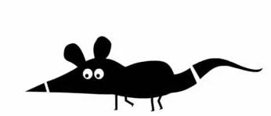
Med ______________________________
Pepř ______________________________
Přeslička______________________________
Výpočet:______________________________
Odpověď:_____________________________

